Задания к §2.4
класс__7__________________
ф_____________________________
и_____________________________
Файловая структура данных
______________ баллов из 22+6 доп
- Предложите имена программ, позволяющих открыть следующие файлы: (5б)
файл | Программа | файл | Программа
дом.txt |  | Журнал.xlsx
реферат.doc |  | Dcm23.jpg
Дом1.docx |  | Ира.bmp
Дом2.rtf |  | elka.wav
киты.pptx |  | Mama.mp3
Труд.pdf |  | Arhiv.zip
Труд.djvu |  | Игра.rar
Tren.swf |  | Masha12.avi
Index.html |  | Masha12.avi
- Запишите (в ОС Windows) полные имена всех файлов, размещённых на диске, файловая структура которого представлена ниже: (3б)
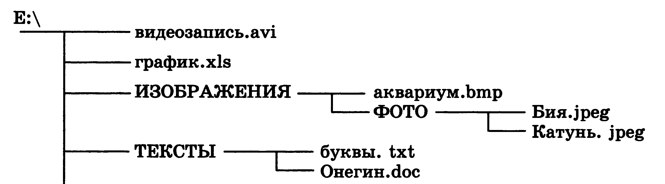

______________________________________________________________________
_____________________________________________________________________
_____________________________________________________________________
_____________________________________________________________________
_____________________________________________________________________
_____________________________________________________________________
_____________________________________________________________________

- Пользователь создал каталог D:\ИГРЫ\ГОНКИ\ТАЧКИ. Потом он поднялся на один уровень вверх, затем спустился в каталог СТРАТЕГИИ, после чего спустился в каталог CRUSADER. Каково полное имя каталога, в котором оказался пользователь? (1б)

_____________________________________________________________________
- Саша работал в каталоге
C:\ИНФОРМАТИКА\ТРЕНИНГ\УСТРОЙСТВА. Он поднялся на два уровня вверх, затем спустился в подкаталог ТЕКСТЫ и создал в нём файл БЭСМ.docx. Каково полное имя файла, который создал Саша? (1б)
_____________________________________________________________________
_____________________________________________________________________

- В некотором каталоге хранился файл Ленин.jpg. В этом каталоге создали подкаталог с именем ВОЖДИ и переместили в него файл Ленин.jpg, после чего полное имя файла стало Е:\ИСТОРИЯ\ФОТО\ВОЖДИ\Ленин.jpg Каково полное имя каталога, в котором хранился файл до перемещения? (1б)
_____________________________________________________________________
_____________________________________________________________________

- Файл Пушкин.doc хранится на жёстком диске в каталоге ПОЭЗИЯ, который является подкаталогом каталога ЛИТЕРАТУРА. В таблице приведены фрагменты полного имени файла: (2б)
А | Б | В | Г | Д | Е
С: | ЛИТЕРАТУРА | \ | Пушкин | .doc | ПОЭЗИЯ
Восстановите полное имя файла и закодируйте его буквами (запишите соответствующую последовательность букв без пробелов и запятых).
_____________________________________________________________________
_____________________________________________________________________

- Пользователь работал с каталогом
D:\ДОКУМЕНТЫ\ФОТО\2015\ЛЕТО. Сначала он поднялся на три уровня вверх, потом спустился в каталог ЭКЗАМЕН и после этого спустился в каталог ИНФОРМАТИКА. Укажите полный путь для того каталога, в котором оказался пользователь (1б)
- D:\ДОКУМЕНТЫ\ФОТО\ ИНФОРМАТИКА
- D:\ДОКУМЕНТЫ\ЭКЗАМЕН\ ИНФОРМАТИКА
- D:\ДОКУМЕНТЫ\ХИМИЯ\ ИНФОРМАТИКА
- D:\ДОКУМЕНТЫ\ФОТО\2015\ЛЕТО\ЭКЗАМЕН\ ИНФОРМАТИКА

____________________________________________________________________

- Даны полные имена файлов, хранящихся на диске D:
D:\МЛЕКОПИТАЮЩИЕ\ЛАСТОНОГИЕ\тюлени.tхt D:\МЛЕКОПИТАЮЩИЕ\ЛАСТОНОГИЕ\моржи.tхt D:\МЛЕКОПИТАЮЩИЕ\ХИЩНИКИ\МЕДВЕДИ\панды.tхt D:\МЛЕКОПИТАЮЩИЕ\ХИЩНИКИ\МЕДВЕДИ\бурый_мишка.txt
D:\МЛЕКОПИТАЮЩИЕ\ХИЩНИКИ\гепарды.txt
D:\MЛEKOПИTAЮЩИE\ПAPHOKOПЫTHЫE\cвиньи.txt
D:\МЛЕКОПИТАЮЩИЕ\ПАРНОКОПЫТНЫЕ\олени.tхt
D:\МЛЕКОПИТАЮЩИЕ\ПАРНОКОПЫТНЫЕ\бегемоты.tхt
D:\МЛЕКОПИТАЮЩИЕ\ГРЫЗУНЫ\бобры.txt
D: \МЛЕКОПИТАЮЩИЕ\сумчатые.txt
Изобразите соответствующую файловую структуру. (3б)

- На диске D: необходимо выполнить следующую последовательность действий: (1б)

- создать каталог МИН;
- открыть каталог МИН;
- создать каталог 1;
- открыть каталог 1;
- создать каталог 11;
- подняться на один уровень вверх;
- создать каталог 2;
- подняться на один уровень вверх;
- создать каталог МАХ.

Изобразите файловую структуру, которая будет сформирована на диске D: после совершения этих действий.

- В некотором каталоге хранился файл. После того как в этом каталоге создали подкаталог и переместили в него файл РОЗА.dос, полное имя файла стало Е:\ФОТО\ЛЕТО\ИЮЛЬ\РОЗА.dос.
Каково имя созданного каталога? (1б)
___________________________________________________________________

- Пользователь перенёс папку C:\ABC\2016\ФОТО в папку ОСЕНЬ, расположенную в корне диска D:. Укажите полный путь к файлу 25.jpg, расположенному в папке ФОТО. (1б)
___________________________________________________________________
___________________________________________________________________

- Укажите, какое из указанных ниже имён файлов удовлетворяет маске ?ese*ie.?t* (1б)
1) eseie.xt 2) sesenie.txt 3) seseie.ttx 4) esenie.ttx

- Запишите маску, которая позволит выделить все файлы с расширением doc, имена которых начинаются на букву t. (1б)
___________________________________________________________________
- *Из перечня имён выберите (отметьте галочкой) те, которые удовлетворяют маске ?l*ck.*t? (2б)
 | click.txt |  |  | blocker.htm
 | clock.tt |  |  | applock.stu
 | elpack.ty |  |  | lock.sts
 | black.ppt |  |  | blinck.uta
 | blocker.html

- *Из перечня имён выберите (отметьте галочкой) те, которые
НЕ удовлетворяют маске ?l*сk*.*? (2б)
 | _click.txt |  |  | blocker.htm
 | black.ppt |  |  | lo3ck.sts
 | applock.stu |  |  | elpack.ty
 | blocker.html |  |  | clock.tt
 | blink.uta

- *Запишите пять разных имён файлов, удовлетворяющих маске ?e*e.d* (2б)
_________________________________________________________________________________________________________________________________________

